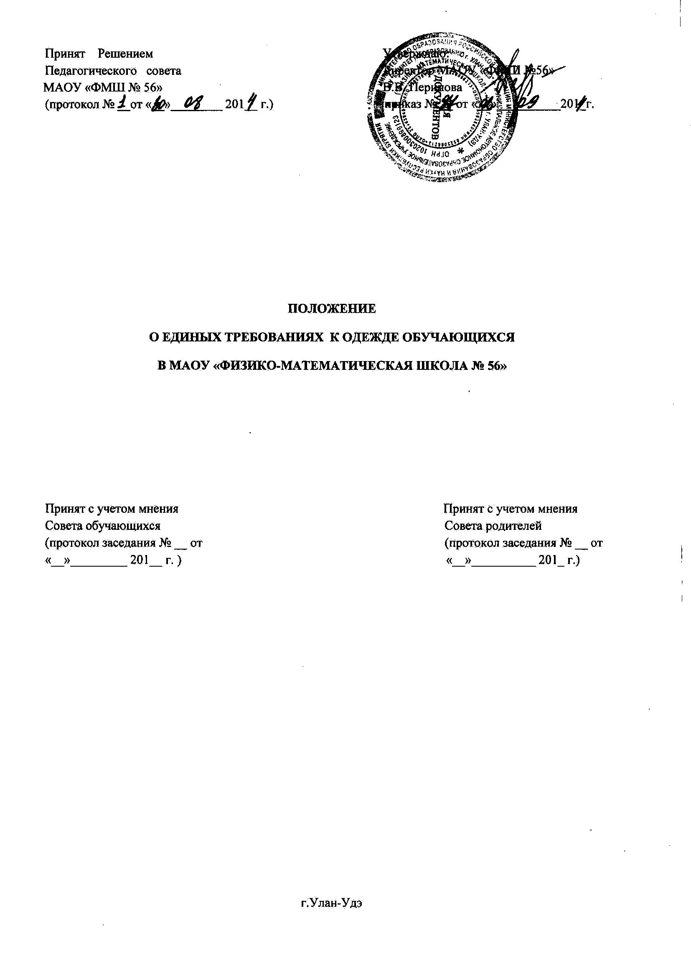

1. Общие положения
1.1. Настоящее Положение о требованиях к одежде и внешнему виду обучающихся (далее - Положение) разработано в соответствии с Федеральным законом от 29.12.2012 г. № 273-ФЗ «Об образовании в Российской Федерации», Уставом Муниципального автономного общеобразовательного учреждения «Физико-математическая школа № 56» (далее -Учреждение) и регламентирует единые требования к школьной одежде обучающихся 1-11-х классов.
2. Школьная форма должна соответствовать санитарно-эпидемиологическим правилам и нормативам «Гигиенические требования к одежде для детей, подростков и взрослых, товарам детского ассортимента и материалам для изделий (изделиям), контактирующим с кожей человека. СанПиН 2.4.7/1.1.1286-03», утв. постановлением Главного государственного санитарного врача Российской Федерации от 17.04.2003 № 51.
2. Требования к внешнему виду обучающихся
2.1. Внешний вид и одежда обучающихся должны соответствовать общепринятым нормам делового стиля и иметь светский характер, исключать вызывающие детали (волосы, лицо и руки должны быть чистыми и ухоженными, используемые парфюмерные и дезодорирующие средства должны иметь легкий и нейтральный запах).
2.2. Одежда обучающихся должна соответствовать погоде и месту проведения учебных занятий, температурному режиму в помещении, должна быть обязательно чистой, свежей, выглаженной. Обувь должна быть чистой.
3. Примерные требования к школьной форме
3.1. В школе установлено 3 вида допустимой формы:
- повседневная;
- парадная;
- спортивная.
Образцы моделей формы и варианты одежды, соответствующие деловому стилю, утверждаются приказом директора Учреждения с предварительного согласования с педагогическим советом и с учетом мнения Совета родителей, Совета обучающихся, .
3.2. Парадная форма
3.2.1. Парадная форма используется обучающимися в дни проведения праздников и торжественных линеек.
3.2.2. Для мальчиков и юношей парадная школьная форма состоит из костюма, белой сорочки, галстука однотонного темного цвета.
3.2.3. Для девочек и девушек парадная школьная форма состоит из белой блузки, сарафана или юбки темного однотонного цвета длиной чуть выше колен. Поверх блузки допускается надеть пиджак в тон юбки.
3.3. Спортивная форма
3.3.1. Спортивная форма используется обучающимися на занятиях физической культурой и спортом и включает: футболку, спортивные трусы, спортивное трико (костюм), кроссовки.
3.3.2. Форма должна соответствовать погоде и месту проведения физкультурных занятий. Для участия в массовых спортивных мероприятиях рекомендуется приобретение головных уборов (кепи, бейсболки и пр.).
3.3.3. Спортивные костюмы надеваются только для уроков физической культуры и на время проведения спортивных праздников, соревнований.
3.4 Повседневная форма
Стиль одежды - деловой, классический.
3.4.1. Мальчики, юноши:
- костюм «двойка» или «тройка» темно-синего, темно-серого цвета; мужская сорочка (рубашка), туфли;
- пиджак, брюки, синего, серого цвета, мужская сорочка (рубашка), туфли;
- брюки классические темно-синего, темно-серого цвета ;
- однотонная белая рубашка или рубашка неярких тонов,
- однотонный без надписей пуловер, свитер, жилет;
- пуловер, свитер, жилет с геометрическим рисунком (ромб, полоска);
3.4.2. Девочки, девушки:
- костюм темно-синего, темно-серого цвета, включающий пиджак или жилет, платье с пиджаком или жакетом;
- брюки или юбка, сарафан; однотонная белая блуза или блуза (кофта, свитер, джемпер, водолазка неярких тонов).
- жакет без вызывающих отделок, аксессуаров и деталей (приталенный силуэт, отложной воротник), брюки, юбка или сарафан длиной не выше колен на 10 см;
- блуза рубашечного покроя, водолазка (воротник - стойка) (цвет разный, однотонный);
- колготки однотонные - телесного, черного цветов; туфли с закрытой пяткой и носком;
- брюки классические темно-синего, темно-серого цвета ;
- однотонный без надписей пуловер, свитер, жилет;
- пуловер, свитер, жилет с геометрическим рисунком (ромб, полоска);
3.4.3. Одежда обучающихся может иметь отличительные знаки образовательной организации (класса, параллели классов): эмблемы, нашивки, значки, галстуки и т. д.
3.4.4. Запрещается использовать для ношения в учебное время следующие варианты одежды и обуви:
- спортивная одежда (спортивный костюм или его детали);
- одежда для активного отдыха (шорты, толстовки, майки и футболки с символикой и т. п.);
- пляжная одежда;
- одежда бельевого стиля;
- прозрачные платья, юбки и блузки, в т. ч. одежда с прозрачными вставками;
- декольтированные платья и блузки (открыт вырез груди, заметно нижнее белье и т. п.);
- вечерние туалеты;
- платья, майки и блузки без рукавов (без пиджака или жакета);
- мини-юбки;
- слишком короткие блузки, открывающие часть живота или спины;
- одежда из кожи (кожзаменителя), плащевой ткани;
- сильно облегающие (обтягивающие) фигуру брюки, платья, юбки;
- спортивная обувь (в т. ч. для экстремальных видов спорта и развлечений);
- пляжная обувь (шлепанцы и тапочки);
- массивная обувь на высокой платформе;
- вечерние туфли (с бантами, перьями, крупными стразами, яркой вышивкой, из блестящих тканей и т. п.);
- туфли на чрезмерно высоком каблуке Допустимая высота каблука для девочек не более 5 см (5-9-е классы), не более 7 см (10-11-е классы).
- в одежде и обуви не должны присутствовать очень яркие цвета, блестящие нити и вызывающие экстравагантные детали, привлекающие пристальное внимание.
Запрещено использовать в качестве деталей одежды массивные броши, кулоны, кольца, серьги.
Обучающимся не рекомендуется ношение в образовательных учреждениях одежды, обуви и аксессуаров с травмирующей фурнитурой, символикой асоциальных неформальных молодежных объединений, а также пропагандирующих психотропные вещества и противоправное поведение.
4. Права и обязанности обучающихся
4.1. Обучающийся имеет право выразить свое мнение по школьной форме, внести свои предложения.
4.2. Обучающийся обязан носить повседневную школьную форму ежедневно.
4.3. Обучающийся обязан содержать форму в чистоте, относиться к ней бережно, помнить, что внешний вид ученика - это лицо школы.
4.4. Спортивная форма в дни уроков физической культуры приносится учащимися с собой.
4.5. В дни проведения торжественных линеек, праздников обучающиеся надевают парадную форму.
4.6. Обучающийся имеет право самостоятельно подбирать рубашки, блузки, аксессуары к школьному костюму в повседневной жизни.
4.7. Допускается ношение в холодное время года джемперов, свитеров и пуловеров неярких цветов.
5. Обязанности родителей (законных представителей) несовершеннолетних обучающихся
5.1. Обеспечить сына (дочь) школьной формой, установленной данным Положением, к началу учебного года.
5.2. Обеспечить неукоснительное соблюдение сыном (дочерью) требований настоящего Положения.
6. Меры административного воздействия
6.1. Несоблюдение обучающимися данного Положения является нарушением Устава школы и Правил внутреннего распорядка для обучающихся.
6.3. О случае явки обучающегося без школьной формы и нарушении данного Положения родители должны быть поставлены в известность классным руководителем в течение рабочего дня.
6.4. За неоднократное нарушение данного Положения и в случае, когда меры педагогического воздействия не приносят должного результата, обучающиеся могут быть подвергнуты дисциплинарной ответственности в соответствии с действующим законодательством об образовании.
7. Заключительные положения
7.1. Положение принимается педагогическим советом школы с учетом мнения Совета родителей, Совета обучающихся, согласуется с Управляющим советом школы и вступает в силу с момента его утверждения приказом директора школы.
7.2. В случае, если Положение принято и утверждено без учета мнения Совета обучающихся и (или) Совета родителей, настоящее Положение не может применяться и приказ о его утверждении подлежит отмене.
7.3. В целях обеспечения условий для ознакомления участников образовательных отношений с настоящим Положением его копия размещается на официальном сайте Учреждения в информационной сети «Интернет».
7.4. Срок действия настоящего Положения неограничен, действует до принятия новой редакции.

